**软**

**件**

**概**

**要**

**设**

**计**

目录

**1.引言**

1.1目的

1.2范围

1.3缩写

1.4术语

1.5参考资料

**2.数据设计**

2.1数据对象和形成的数据结构

2.2文件和数据库结构

**3.体系结构设计**

3.1数据和控制流复审

3.2得出的程序结构

**4.界面设计**

4.1人机界面规约

4.2人机界面设计规约

**5.接口设计**

5.1外部接口设计

5.2内部接口设计规约

**6.模块过程设计**

6.1功能

6.2模块分类

6.3用例模型视图

6.4活动图

**7.需求交叉索引**

**8.测试部分**

8.1测试方针

8.2集成策略

8.3特殊考虑

**1.引言**

1.1目的

   该文档的目的是描述辅助选课系统的概要设计，主要内容包括系统功能简介、系统结构设计、系统结构设计、系统接口设计、模块设计和界面设计等。

   本文档预期的读者包括设计人员、开发人员、项目管理人员、测试人员。

1.2范围

1.2.1系统目标

   开发一个支持学生选课并辅助学生选课的APP。

1.2.2主要软件需求

该系统主要功能包括：

l 用户登录

l 用户选课

l 查看课表

l 辅助选课

l 信息更新

1.2.3软件设计约束

软件支持单键盘、单鼠标的物理结构。

1.3缩写

无

1.4术语

辅助选课：根据用户的课表和用户提供的需求，系统挑选出符合条件的课程。

1.5参考资料

[1] 需求概要设计文档格式标准[S].GB856D-1988.

[2]窦万峰.软件工程方法与实践[M].北京：机械工业出版社，2016.10

[3]窦万峰.软件工程实验教程[M].北京：机械工业出版社，2016.11

1.6版本信息

无

**2.数据设计**

2.1数据对象和形成的数据结构

辅助选课系统设计的主要数据结构如下：

l 用户：描述用户的基本信息，包括用户名、学号、密码等。其数据结构是一个顺序数据结构，包括用户的基本信息。

l 课程：描述课程的基本信息，包括课程名称、课程编号、上课时间、上课老师等。其数据结构是一个顺序数据结构，包括课程的基本信息。

l 选课过程：描述选课的基本信息，包括选用户的学号、课程名称、上课时间、上课老师等。其数据结构是一个顺序数据结构，包括选课过程的基本信息。

2.2文件和数据库结构

描述文件的数据结构或者库表结构。

  2.2.1

  包括文件的逻辑结构、逻辑记录描述、访问方法。辅助选课系统主要的外部文件有：

l 用户信息文件：Users.txt。

l 选课过程信息文件：SelectLessons.txt。

  2.2.2全局数据

  辅助选课系统的全局变量有：

l 课程信息文件：Lessons.txt。

  2.2.3文件和数据交叉索引

l 用户信息文件用在用户管理功能中；

l 课程信息文件用于用户查看/搜索课程功能中；

l 选课过程信息文件用与选课成功功能中。

**3.体系结构设计**

这一部分主要描述软件的逻辑组成接口，即软件结构图绘制。

3.1数据和控制流复审

对于辅助选课系统，我么们补充了一个总体数据流图，如图B-1所示。

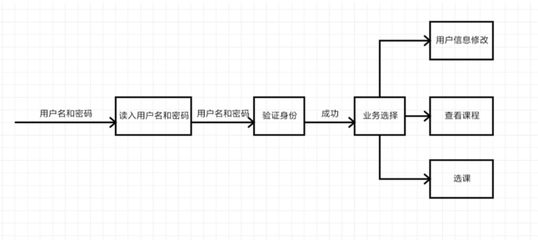

3.2得出的程序结构

  根据复审的数据流图，逐步得出软件的逻辑组成部分。利用优化思想，对软件结构图进行优化设计，得出模块层次结构适中的软件结构图。

**4.界面设计**

这一部分主要给出界面设计的总体要求和界面序列，以及界面设计规约。

4.1人机界面规约

  给出界面风格、约定和操作要求，设计出用户的所有界面。辅助选课系统的界面的主要包括下面几种。

l 用户登录界面：该界面能够判断用户输入的用户名和密码是否正确。并且该界面有用户登录功能。

l 系统总控界面：系统总控界面是系统的主界面，主要用于接收用户的请求，并调用相应的模块。

l 课程界面：该界面主要实现用户查看课程的功能。显示用户的所有课程。

l 选课界面：该界面主要实现用户选课的功能。并显示用户选课的记录。

4.2人机界面设计规约

给出界面序列关系，以及每个界面的操作规则和处理规则。各界面转化关系如下：

用户登录界面->系统总控界面->课程界面->选课界面。

**5.接口设计**

5.1外部接口设计

5.1.1外部数据接口

暂无

5.1.2外部系统或设备接口

鼠标与键盘是USB接口连接。

5.2内部接口设计规约

5.2.1内部模块接口调用关系

登录模块需要调用与数据库的接口，选课，退课需要调用程序与网络的接口

5.2.2接口数据结构

**6.模块过程设计**

选课系统

6.1功能：实现用户的选课，退课以及查看课程功能。

6.2模块分类：

网络传输模块：与网站进行数据交互

用户登录模块：通过用户名和密码登陆网站

选课模块：实现选课功能

退课模块：实现课程的补退选

网络传输模块：显示该用户已选择的课程

6.3用例模型视图：

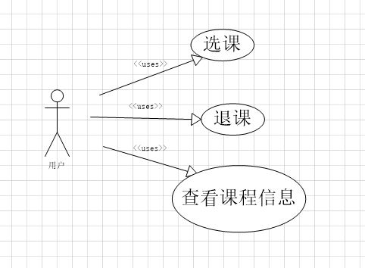

6.4活动图

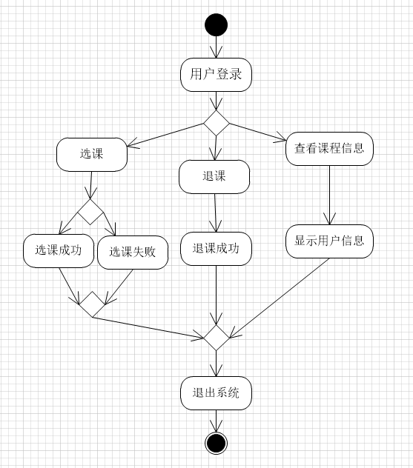

**7.需求交叉索引**

登录功能：网络传输模块和登录模块

用户管理功能：用户信息修改模块

选课功能：网络传输模块和选课模块

补退选功能：网络传输模块和退课模块

显示课程信息：网络传输模块和网络传输模块

**8.测试部分**

8.1测试方针

首先对规定的正常的功能进行测试，以黑盒测试为主，白盒测试为辅助来设计测试用例，测试用例要尽量覆盖所有的程序功能，记录测试中的问题。

8.2集成策略

采用自底向上的增量式测试策略

8.3特殊考虑

暂无